数据库设计

1.1 概念结构设计

1.1.1 设计思路
根据对本系统的需求分析，我们规划出本系统有五个模块：用户管理模块、分享生活模块、技术分享模块、心路历程模块、用户评论模块。故系统要处理的对象有用户基本信息表、分享生活基本信息表、技术分享基本信息表、心路历程基本信息表、用户评论基本信息表，各个对象具体包含以下信息：
（1）用户基本信息表（user）：包括用户编号（user_id）、用户名（username）、用户昵称（nikename）、密码（password）、注册IP（register_ip）、注册时间（register_time）、用户权限级别（user_rank）、用户唯一标示（user_sign）；
（2）分享生活基本信息表（opinion）：包括编号（opinion_id）、标题（title）、内容（content）、发布者（publisher）、唯一标示（opinion_sign）、发布时间（publish_time）；
（3）技术分享基本信息表（technical）：包括编号（technical _id）、标题（title）、内容（content）、发布者（publisher）、唯一标示（technical_sign）、发布时间（publish_time）；
（1）心路历程基本信息表（history）：包括编号（history_id）、标题（title）、内容（content）、唯一标示（history_sign）、发布时间（record_time）；
（5）用户评论基本信息表（comment）：包括编号（comment_id）、内容（content）、父级编号（father_id）、用户标示（user_sign）、评论归属标示（comment_sign）、评论时间（comment_time）、阅读状态（state）；
（6）图片基本信息表（picture）：包括编号（picture_id）、图片所有者（pertain）、图片真实路径（real_path）、图片上传时间（upload_time）。

1.1.2 E-R图
（1）用户实体
主要字段是用户编号、用户名、用户昵称、密码、注册IP、注册时间、用户权限级别、用户唯一标示，用户实体E-R图如图1-1所示：
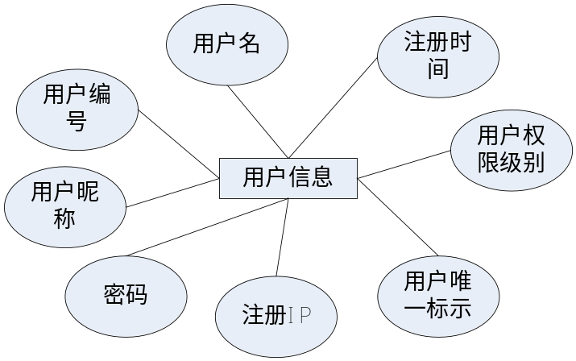
图 1-1 用户实体E-R图
（2）分享生活实体
主要字段是编号、标题、内容、发布者、唯一标示、发布时间，分享生活实体E-R图如图1-2所示：
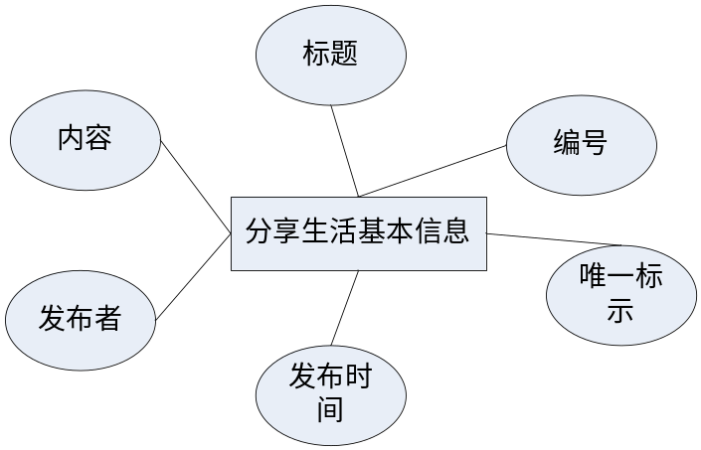
图 1-2 分享生活实体E-R图
（3）技术分享实体
主要字段是编号、标题、内容、发布者、唯一标示、发布时间，技术分享实体E-R图如图1-3所示：
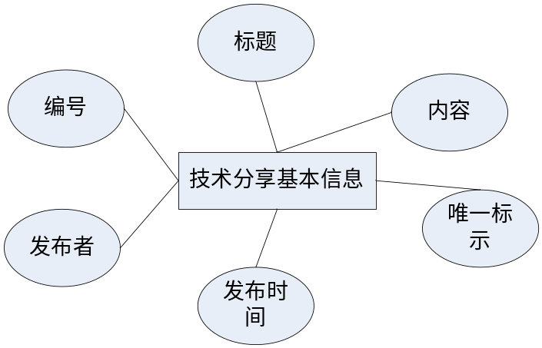
图 1-3 技术分享实体E-R图
（1）心路历程实体
主要字段是编号、标题、内容、唯一标示、发布时间，心路历程实体E-R图如图1-1所示：
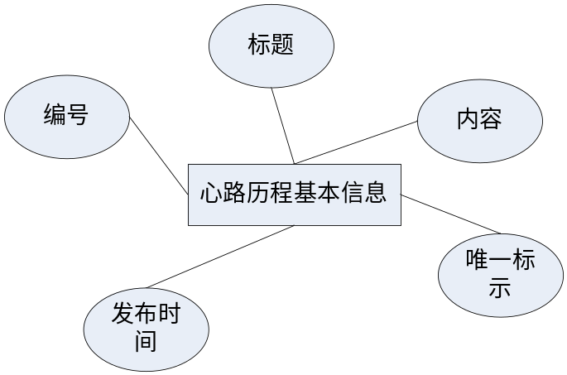
图 1-1 心路历程实体E-R图
（5）用户评论实体
主要字段包括编号、内容、父级编号、用户标示、评论归属标示、评论时间、阅读状态，用户评论实体E-R图如图1-5所示：
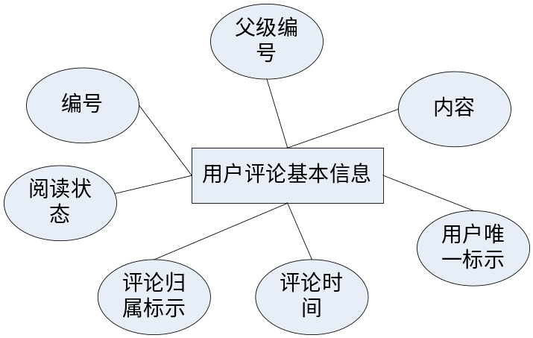
图 1-5 用户评论实体E-R图
（6）图片实体
主要字段包括编号、图片所有者、图片真实路径、图片上传时间，图片实体的E-R图如图1-6所示：
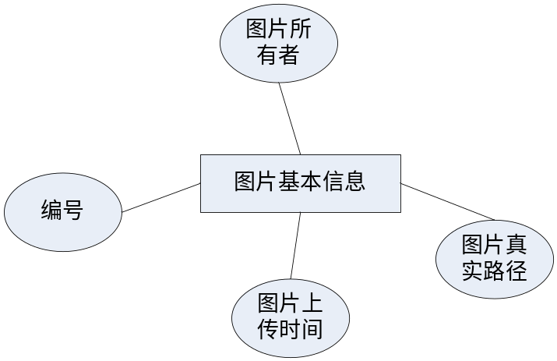
图 1-6 图片实体E-R图

1.2 逻辑结构设计

1.2.1 设计思路
根据对数据库的概念结构设计，得出本系统共需要五个实体，即每个模块对应一个实体对象，每个模块都要对实体对象进行操作，具体操作如下所示：
（1）用户管理模块：添加用户，修改用户密码，修改用户头像，修改用户权限；
（2）分享生活模块：添加分享生活，查看分享生活，管理分享生活；
（3）技术分享模块：添加技术分享，查看技术分享，审核技术分享是否显示，管理技术分享；
（1）心路历程模块：添加心路历程，查看心路历程，管理心路历程；
（5）用户评论模块：评论或回复分享生活，评论或回复技术分享，评论会回复心路历程，查看用户评论，管理用户评论。

1.2.2 逻辑模型
在整个关系模式中，用户基本信息和技术分享基本信息的联系方式是n：m（多对多），用户基本信息和用户评论基本信息的联系方式是1：n（一对多），技术分享基本信息和用户评论基本信息的联系方式是1：n（一对多），具体的基本E-R图向关系模型的转化如下：
用户：user（user_id，username，nikename，password，register_ip，register_time， user_rank，user_sign）；
分享生活：opinion（opinion_id，title，content，publisher，opinion_sign，publish_time）；
技术分享：technical（technical_id，title，content，publisher，technical_sign，publish_time）；
心路历程：history（history_id，title，content，history_sign，record_time）；
用户评论：comment（comment_id，content，father_id，user_sign，comment_sign，comment_time，state）。
图片：picture（picture_id，pertain，real_path，upload_time）。

1.3 物理结构设计

1.3.1 存取方式
（1）由于基本表user的字段user_sign经常在查询条件中出现，且user_sign的值是唯一的，可以在这个字段上建立唯一索引；
（2）由于基本表comment的字段user_sign和字段comment_sign经常在查询条件和连接条件中出现，且这两个字段的值都是唯一的，可以在字段user_sign和comment_sign建立联合索引；
（3）由于基本表picture的字段pertain经常在查询条件中出现，且pertain的值是唯一的，可以在这个字段上建立唯一索引。

1.3.2 存储结构
（1）用户基本信息（用户编号，用户名，用户昵称，密码，注册IP地址，注册时间，用户权限，用户唯一标示）
表 4-1 用户基本信息数据表
字段名 | 数据类型和长度 | 是否为空 | 主键 | 字段说明
user_id | bigint(20) | 否 | 是 | 用户编号
username | varchar(50) | 否 | 否 | 用户名
nikename | varchar(50) | 否 | 否 | 用户昵称
password | varchar(50) | 是 | 否 | 密码
register_ip | varchar(20) | 否 | 否 | 注册IP地址
register_time | timestamp | 否 | 否 | 注册时间
user_rank | bigint(10) | 否 | 否 | 用户权限
user_sign | varchar(100) | 否 | 否 | 用户唯一标示
（2）分享生活基本信息（编号，标题，内容，发布者，唯一标示，发布时间）
表 4-2 分享生活基本信息数据表
字段名 | 数据类型和长度 | 是否为空 | 主键 | 字段说明
opinion_id | bigint(20) | 否 | 是 | 编号
title | varchar(50) | 否 | 否 | 标题
content | mediumtext | 否 | 否 | 内容
publisher | varchar(100) | 否 | 否 | 发布者
opinion_sign | varchar(100) | 否 | 否 | 唯一标示
publish_time | timestamp | 否 | 否 | 发布时间
（3）技术分享基本信息（编号，标题，内容，发布者，唯一标示，发布时间）
表 4-3 技术分享基本信息数据表
字段名 | 数据类型和长度 | 是否为空 | 主键 | 字段说明
technical_id | bigint(20) | 否 | 是 | 编号
Title | varchar(50) | 否 | 否 | 标题
content | mediumtext | 否 | 否 | 内容
publisher | varchar(100) | 否 | 否 | 发布者
technical_sign | varchar(100) | 否 | 否 | 唯一标示
publish_time | timestamp | 否 | 否 | 发布时间
（4）心路历程基本信息（编号，标题，内容，唯一标示，发布时间）
表 4-1 心路历程基本信息数据表
字段名 | 数据类型和长度 | 是否为空 | 主键 | 字段说明
history_id | bigint(20) | 否 | 是 | 编号
Title | varchar(50) | 否 | 否 | 标题
content | mediumtext | 否 | 否 | 内容
history_sign | varchar(100) | 否 | 否 | 唯一标示
publish_time | timestamp | 否 | 否 | 发布时间
（5）用户评论基本信息（编号，评论内容，父级编号，用户唯一标示，评论所属标示，评论时间，阅读状态）
表 4-5 用户评论基本信息数据表
字段名 | 数据类型和长度 | 是否为空 | 主键 | 字段说明
comment_id | bigint(20) | 否 | 是 | 编号
content | varchar(200) | 否 | 否 | 评论内容
father_id | bigint(20) | 否 | 否 | 父级标号
user_sign | varchar(100) | 否 | 否 | 用户唯一标示
owner_sign | varchar(100) | 否 | 否 | 平路所属标示
comment_time | timestamp | 否 | 否 | 评论时间
state | bigint(5) | 否 | 否 | 阅读状态
（6）图片基本信息（编号，图片所属标示，图片真实路径，图片上传时间）
表 4-6 图片基本信息数据表
字段名 | 数据类型和长度 | 是否为空 | 主键 | 字段说明
picture_id | bigint(20) | 否 | 是 | 编号
pertain | varchar(100) | 否 | 否 | 图片所属标示
peal_path | varchar (100) | 否 | 否 | 图片真实路径
upload_time | timestamp | 否 | 否 | 图片上传时间

